摘要：为了方便学生在线查询自己的舍友信息和宿舍信息，方便宿舍管理员修改、增添、查询宿舍信息、学生信息，给新生分配宿舍，调换学生宿舍，我们试图开发一个学生宿舍管理系统，以便进行以上操作。

关键词: 学生；宿舍；管理员；SQL Server;VS

引言：在这个科技快速发展、信息爆炸的时代，人们的生活需求不断地信息化、智能化。有住宿需求的学生需要更方便快捷地查询到舍友的信息和自己所在宿舍的信息，宿舍管理员更方便地管理宿舍信息和住宿学生信息，开发宿舍学生管理系统是有必要的。本报告将从六个方面来介绍本系统。

**1 课题分析**

1.1 课题背景

1.2 研究目的及意义

本课程设计的目的在将数据库设计的理论知识付诸实践，通过多个平台综合开发，锻炼自主学习的能力。同时随着科技的发展，我们的生活逐渐智能化，从前纸质化的、半自动的宿舍信息管理，已经不适合当今逐步扩招的大学宿舍系统。学生尤其是新生，应当更方便地查询到自己所在的宿舍信息，初步了解自己的舍友的基本信息，以及调换宿舍的进度。同时，我们为管理员提供集“增添、修改、删除、查询”功能的宿舍管理和学生管理界面，另有分配宿舍和调整宿舍功能。由此便于宿舍信息管理。

## 1.3 国内外研究现状

在国内校园中，如果学生要了解舍友的基本信息和自己所在宿舍信息，一般是通过登录官网查询，或者在学校官方新生群发布。但前者查询到的信息往往不全，后者可能导致信息泄露或所查信息有限。宿管对于宿舍的学生信息和宿舍基本信息的查看和管理，往往是半自动的。

在国外，虽然智能管理发展更早，但学生住宿的情况不多，而大学宿舍也少有多人合住，宿舍信息管理往往不太完善。

所以我们关于学生宿舍管理系统的开发，能够更加完善宿舍信息，有一定的现实意义。

1.4 本文所做的工作

本文数据库系统理论知识付诸实践，在需求分析以及系统开发的过程中，具体所做的工作有：

1. 在该系统的初步规划阶段，我们对学生宿舍所需的基本功能进行了一定的了解，实现界面所需的开发工具进行了相关的查询。
2. 在需求分析阶段，对系统所实现的功能进行了模块化。
3. 在具体实施阶段，进行了系统流程设计、概念结构设计、逻辑结构设计、物理结构设计，以及界面设计、实现了具体的功能。
4. 将数据库和VS进行连接，修改错误和优化，提高用户使用的舒适度。

**3 功能分析与设计**

3.1 需求分析

**3.1.1 用户调研**

本系统中的用户角色是学生和宿舍管理员，为了使本系统可以更好的服务于用户，在开发前我们针对用户需求做了相关的收集，让系统的功能、环境符合实际使用的情况。

### 3.1.2初步设计

根据系统的功能需求分析，系统的主要思路设计如下，这也是我们设计界面的依据：

1、学生模块

（1） 学生登录界面：每个学生均有自己的学号，学号即为自己的账号，初始密码为123456，输入自己的账号和密码即可以成功登入。

（2） 学生信息界面：学生登录后，跳到这个界面，该界面由以下三部分组成

* 查看宿舍成员信息：查看该宿舍所有成员的‘学号、姓名、性别、年龄、所在系、班级、电话’。
* 查看宿舍信息：查看自己所在宿舍的
* 查看调整记录：如果管理员调整过该学生的宿舍，学生可以看到自己原宿舍号、原宿舍和新宿舍号、新宿舍
* 退出登录：返回登录界面。

1. 管理员模块

（1）管理员登录界面：每个管理员均有自己的工号，工号即为自己的账号，初始密码为123456，输入自己的账号和密码即可以成功登入。

（2）管理员界面：管理员登录后，跳到这个界面，该界面由以下三部分组成

* 宿舍管理：由‘宿舍楼管理’和‘宿舍管理’两部分组成。‘宿舍楼管理’界面可以显示、增添、修改、删除‘楼号、宿舍数’；‘宿舍管理’可以显示、增添、修改、删除‘宿舍序号、楼号、楼层、床位数’。
* 学生管理：由‘学生信息管理、调整宿舍、分配宿舍’三部分组成，‘学生管理信息’可以显示、增添、修改、删除所有学生信息；‘调整宿舍’可以改变学生的宿舍；分配宿舍可以为没有分配宿舍的学生分配宿舍。
* 退出登录：返回登录界面。

3.2 系统设计

**3.2.1 系统流程设计**

学生登录界面

查看宿舍信息

查看宿舍成员信息

学生信息界面

退出登录

查看调整记录

图 3-1 学生系统流程图

显示结果

显示结果

学生管理

宿舍管理

管理员登录界面

管理员界面

退出登录

分配宿舍

调整宿舍

学生信息管理

宿舍管理

宿舍楼管理

图3-2管理员系统流程图

**3.2.2 系统功能分析**

学生系统

查看宿舍成员信息

查看宿舍信息

查看调整记录

图3-3 学生系统功能图

管理员系统

增删改查宿舍楼信息

增删改查宿舍信息

增删改查学生信息

分配宿舍

调整宿舍

图3-4 管理员系统功能图

3.3 数据库概念结构设计

根据需求分析，建立如下E-R模型

3.4 数据库逻辑结构设计

**3.4.1 E-R图向关系模型的转换**

（1）学生信息表（学号、密码、学生姓名、性别、出生日期、学院、班级、电话）；

（2）管理员信息表（账号、姓名、密码）；

（3）宿舍楼信息表（楼号、宿舍数）；

（4）宿舍信息表（宿舍序号、楼号、宿舍号、楼层、床数）；

（5）学生宿舍表（宿舍序号、学号）；

（6）调整宿舍表（学号、申请时间、原宿舍号、新宿舍号、原因）；

**3.4.2 利用数据依赖的理论对关系模式进行分析**

对于上述7种关系模式，我们可以发现每一个非主属性完全依赖于任意一个候选码，并且每一个非主属性不传递依赖于任意一个候选码，所以以上7种关系模式都属于3NF。

**3.4.3数据库关系**

表3-1 Student（学生个人信息表）

|  |  |  |  |  |  |  |
| --- | --- | --- | --- | --- | --- | --- |
| 序号 | 字段 | 别名 | 数据类型 | 码 | 是否可空 | |
| 1 | Sid | 学号 | bigint | PK | 否 |
| 2 | name | 学生姓名 | varchar(10) | 否 | 否 |
| 3 | sex | 性别 | varchar(2) | 否 | 否 |
| 4 | birth | 出生日期 | datetime | 否 | 否 |
| 5 | faculty | 学院 | varchar(30) | 否 | 否 |
| 6 | class | 班级 | varchar(30) | 否 | 否 |
| 7 | phone | 电话 | bigint | 否 | 否 |
| 8 | pass | 密码 | char(10) | 否 | 否 |

CREATE TABLE Student(

sid bigint NOT NULL,

name varchar(10) NOT NULL,

sex varchar(2) NOT NULL,

birth datetime NOT NULL,

faculty varchar(30) NOT NULL,

class varchar(30) NOT NULL,

phone bigint NULL,

pass char(10) NULL,

CONSTRAINT PK_student PRIMARY KEY CLUSTERED (sid ASC))

表3-2 Manager（管理员信息表）

|  |  |  |  |  |  |  |
| --- | --- | --- | --- | --- | --- | --- |
| 序号 | 字段 | 别名 | 数据类型 | 码 | 是否可空 | |
| 1 | mid | 账号 | int | PK | 否 |
| 2 | pass | 密码 | char(10) | 否 | 否 |
| 3 | name | 姓名 | Varchar(10) | 否 | 否 |

CREATE TABLE Manager(

mid int NOT NULL,

pass char(10) NOT NULL,

name varchar(10) NOT NULL,

CONSTRAINT PK_manager PRIMARY KEY CLUSTERED (mid ASC))

表3-3 Building（宿舍楼信息表）

|  |  |  |  |  |  |  |
| --- | --- | --- | --- | --- | --- | --- |
| 序号 | 字段 | 别名 | 数据类型 | 码 | 是否可空 | |
| 1 | bid | 楼号 | char(4) | PK | 否 |
| 2 | num | 宿舍数 | int | 否 | 否 |

CREATE TABLE Building(

bid char(4) NOT NULL,

num int NOT NULL,

CONSTRAINT PK_Building PRIMARY KEY CLUSTERED (bid ASC))

表3-4 Dormitory（宿舍信息表）

|  |  |  |  |  |  |  |
| --- | --- | --- | --- | --- | --- | --- |
| 序号 | 字段 | 别名 | 数据类型 | 码 | 是否可空 | |
| 1 | did | 宿舍序号 | int | PK | 否 |
| 2 | bid | 楼号 | char(4) | 否 | 否 |
| 3 | dnum | 宿舍号 | int | 否 | 否 |
| 4 | floor | 楼层 | int | 否 | 否 |
| 5 | bed | 床数 | int | 否 | 否 |

CREATE TABLE Dormitory(

did int NOT NULL,

bid char(4) NOT NULL,

dnum int NOT NULL,

floor int NOT NULL,

bed int NOT NULL,

CONSTRAINT PK_Dormitory PRIMARY KEY CLUSTERED (did ASC))

表3-5 StuDormitory（学生宿舍表）

|  |  |  |  |  |  |  |
| --- | --- | --- | --- | --- | --- | --- |
| 序号 | 字段 | 别名 | 数据类型 | 码 | 是否可空 | |
| 1 | did | 宿舍序号 | int | PK | 否 |
| 2 | sid | 学号 | bigint | PK | 否 |

CREATE TABLE StuDormitory(

did int NOT NULL,

sid bigint NOT NULL,

CONSTRAINT PK_StuDormitory PRIMARY KEY CLUSTERED (did ASC,sid ASC))

表3-6 Adjust（调整宿舍表）

|  |  |  |  |  |  |  |
| --- | --- | --- | --- | --- | --- | --- |
| 序号 | 字段 | 别名 | 数据类型 | 码 | 是否可空 | |
| 1 | sid | 学号 | bigint | PK | 否 |
| 2 | adate | 申请时间 | date | PK | 否 |
| 3 | olddid | 原宿舍号 | int | 否 | 否 |
| 4 | newdid | 新宿舍号 | int | 否 | 否 |
| 5 | reason | 原因 | nvarchar(50) | 否 | 否 |

CREATE TABLE Adjust(

sid bigint NOT NULL,

adate date NOT NULL,

olddid int NOT NULL,

newdid int NOT NULL,

reason nvarchar(50) NULL,

PRIMARY KEY CLUSTERED (sid ASC,adate ASC))

3.5 数据库物理结构设计

本次课设选用的数据库平台是SQL Server 2019，数据库以文件形式存储在计算机磁盘中。数据库具有如下三种类型的文件。

1. 主要数据文件

包含数据库的启动信息，用户数据和对象可存储在此文件中，每个数据库有且仅有一个主要数据文件，其建议文件扩展名为.mdf；

1. 次要数据文件

次要数据文件是可选的，可用于将数据分散到多个磁盘上，系统可以同时对多个磁盘进行存取。建议文件扩展名为.ndf；

（3）事务日志文件

事务日志文件保存用于恢复数据库的日志信息。每个数据库必须至少有一个日志文件。建议文件扩展名为.ldf。

3.6 模块划分

按照上述分析将系统最终划分为如下4个模块：

（1）学生/管理员登录模块：

* 学生填写学号、密码登录平台，进入学生界面；
* 管理员填写管理员账号、密码，进入管理员界面；

（2）学生信息模块：

学生信息模块又分成如下3个子模块：

a. 查询宿舍成员信息模块：

查看该宿舍所有成员的‘学号、姓名、性别、年龄、所在系、班级、电话’；

b. 查询宿舍信息模块：

查看自己所在宿舍的；

c. 查看调整记录：

如果管理员调整过该学生的宿舍，学生可以看到自己原宿舍号、原宿舍和新宿舍号、新宿舍；

1. 管理员模块：

管理员模块又分成如下3个子模块：

a. 宿舍管理模块：

由‘宿舍楼管理’和‘宿舍管理’两部分组成。‘宿舍楼管理’界面可以显示、增添、修改、删除‘楼号、宿舍数’；‘宿舍管理’可以显示、增添、修改、删除‘宿舍序号、楼号、楼层、床位数’；

b. 学生管理模块：

由‘学生信息管理、调整宿舍、分配宿舍’三部分组成，‘学生管理信息’可以显示、增添、修改、删除所有学生信息；‘调整宿舍’可以改变学生的宿舍；分配宿舍可以为没有分配宿舍的学生分配宿舍。

# 4实现

## 4.1界面实现

本平台前端界面开发主要借助Visual Studio 2017集成开发环境中针对C#窗体应用程序的设计器来完成前端界面的设计与开发工作。开发界面如图4-1所示。

利用这个设计器，可以所见即所得地、便捷地完成窗体的设计，只需要将所需的空间拖拽至窗体，再设置属性即可，设计器将自动地生成后缀名为.Designer.cs的文件，记录窗体以及控件属性信息，在编译时会自动构建窗体，不需要程序员手动编写代码来进行窗体设计，这为我们的开发工作提供了极大的方便。

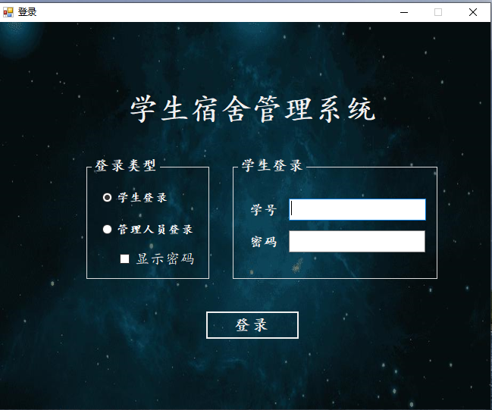

图4-1学生登录界面

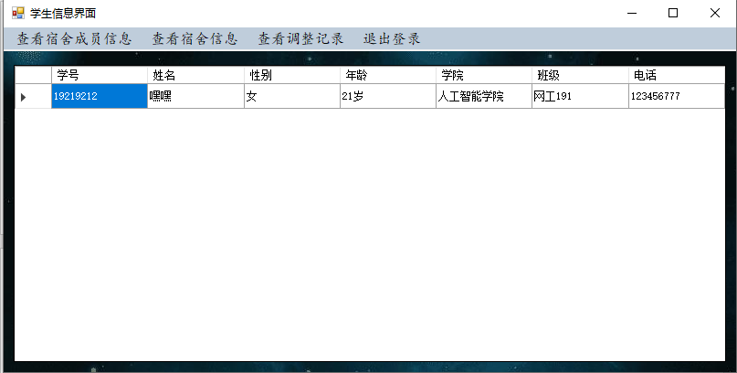

图4-2学生个人信息界面

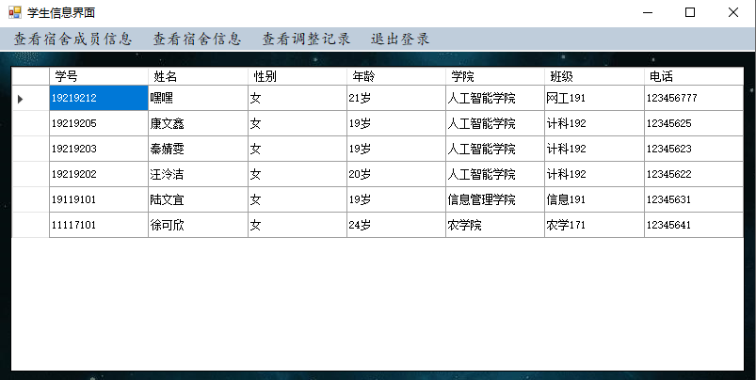

图4-3查看宿舍成员信息界面

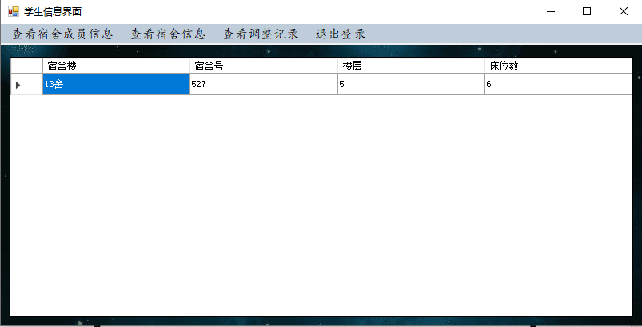

图4-4查看宿舍信息界面

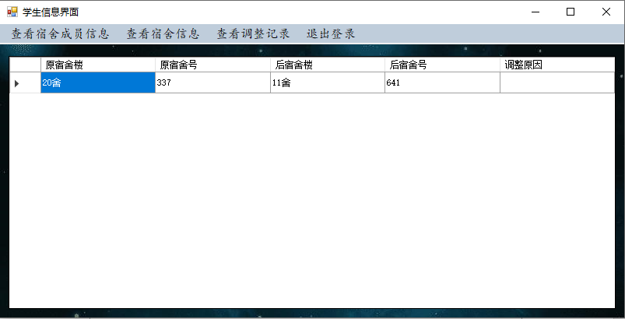

图4-5查看调整记录界面

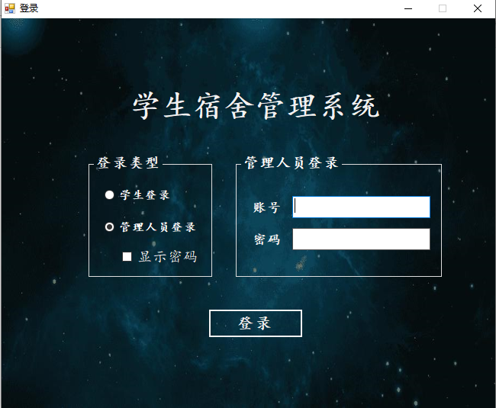

图4-7 管理人员登录界面

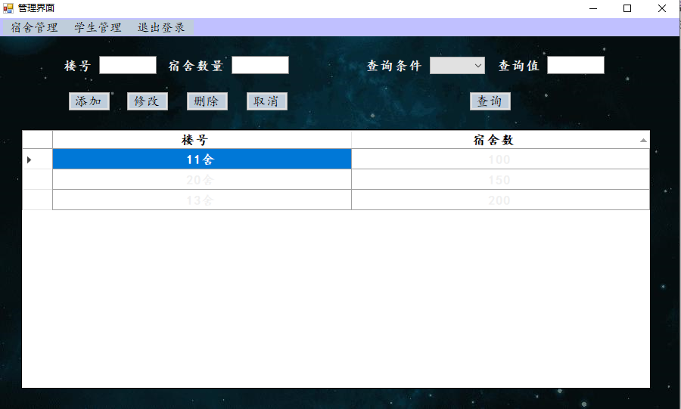

图4-8 宿舍楼管理界面

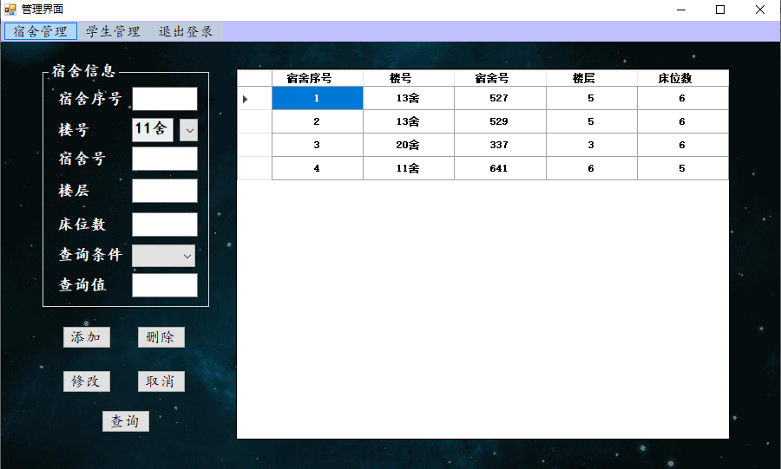

图4-9 宿舍管理界面

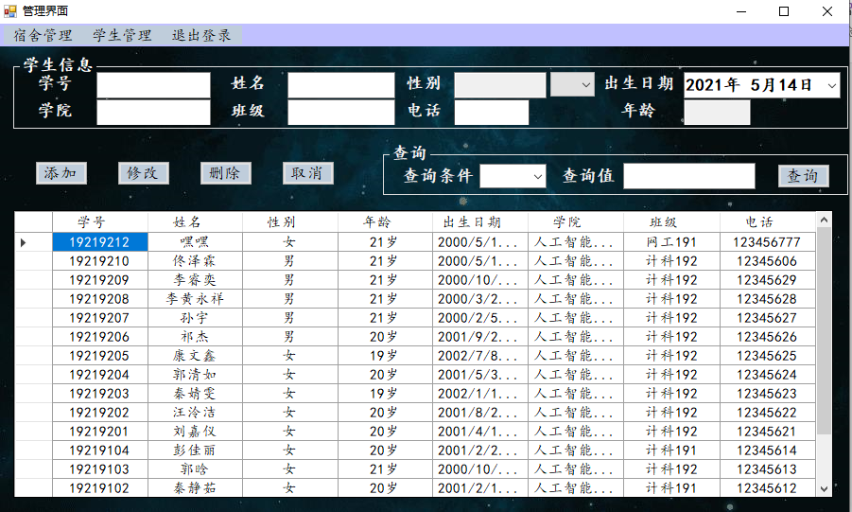

图4-10 学生信息管理界面

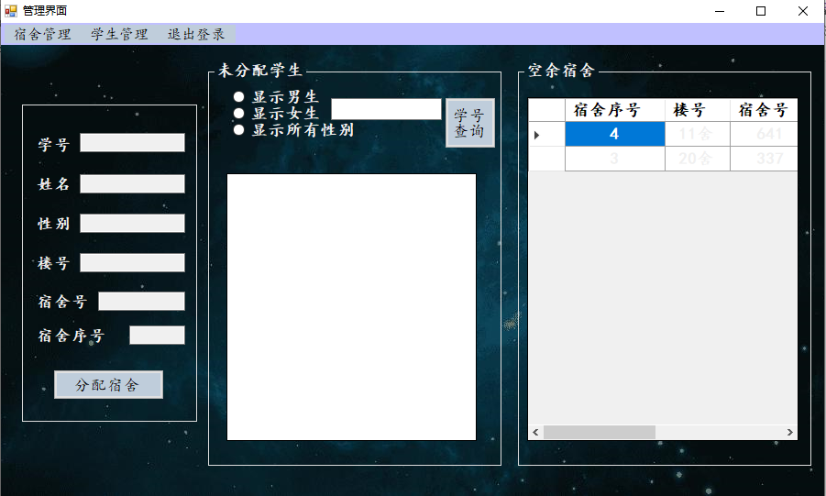

图4-11 分配宿舍界面

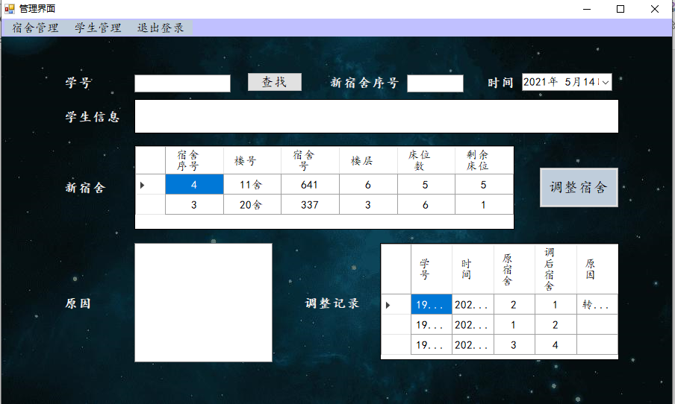

图4-12 调整宿舍界面

4.2 后端代码实现

由于本平台后端有一定的代码量，因此仅选取核心的和关键的部分代码进行说明。

**4.2.1 C#与SQL Server的连接和交互**

C#是基于.NET平台的，.NET平台提供了许多命名空间，其中允许同本地或远程数据库进行交互式操作时，需要用到的命名空间是ADO. NET，其大部分由System. Data. dll核心程序集来表示，这可以完成应用程序对数据库的不同操作。

ADO. NET支持多种数据源，如果希望与SQL Server进行连接，则需要引入以下命名空间：

using System.Data.SqlClient;

那么我们就可以使用数据提供程序提供的一系列的类来完成与数据库交互的核心功能，一般包括：

（1）SqlConnection类：建立与SQL Server的连接；

（2）SqlCommand类：对数据源执行各种SQL命令；

这里以登录界面的按钮的后端代码为例，来说明C#是如何与SQL server进行交互的。

using System;

using System.Data;

using System.Windows.Forms;

private void 登录_Load(object sender, EventArgs e)//触发事件的控件对象，事件数据的类的基类

{

学生登录.Show();

登录类型.Show();

管理人员登录.Hide();

}

private void 学生单选按钮_CheckedChanged(object sender, EventArgs e)

{

if (学生单选按钮.Checked == true)

{

账号.Clear();

管理员密码.Clear();

学号.Clear();

管理人员登录.Hide();

学生登录.Show();

学生密码.Show();

}

}

private void 管理人员单选按钮_CheckedChanged(object sender, EventArgs e)

{

if (管理人员单选按钮.Checked == true)

{

账号.Clear();

管理员密码.Clear();

学号.Clear();

管理人员登录.Show();

学生登录.Hide();

学生密码.Hide();

}

}

private void Login() //登录

{

if (管理人员单选按钮.Checked == true) //检查输入

{

if (账号.Text.Trim().Equals("") || 管理员密码. Text.Trim ().Equals(""))//返回去掉空格的String类后用Equals("")判断得到的字符串是否为空字符串，是则执行if语句

{

if (账号.Text.Trim().Equals(""))

MessageBox.Show("请输入账号！", "提示");

else if (管理员密码.Text.Trim().Equals(""))

MessageBox.Show("请输入密码！", "提示");

}

else if (账号.Text.Length > 12)

MessageBox.Show("位数错误！", "提示");

else //匹配账户

{

String 数据库字符串 = "select * from Manager where mid='" + 账号.Text.Trim() + "'";

DataSet 数据集 = new DataSet();

数据集 = database.获取数据(数据库字符串);

if (数据集 == null)//没有匹配账户

MessageBox.Show("账号不存在！", "提示");

else//登录成功

{

String 原密码 = 数据集. Tables[0]. Rows[0] ["pass"].ToString();//表示返回数据集中第一张表第一行的pass列

if (原密码.Trim().Equals(管理员密码.Text.Trim()))//匹配成功

{

登录.id = long.Parse(数据集. Tables[0]. Rows[0] ["mid"]. ToString ());

MessageBox.Show("账号" + 数据集. Tables[0]. Rows[0] ["mid"]. ToString() + "\n" + "姓名：" + 数据集. Tables[0]. Rows[0] ["name"].ToString() + "\n", "登录成功");

new 管理界面().Show();

this.Close();

}

else //匹配失败

MessageBox.Show("密码错误！", "提示");

}

}

}

else if (学生单选按钮.Checked == true) //学生登录

{

if (学号.Text.Trim().Equals("") || 学生密码.Text. Trim().

Equals(""))

{

if (学号.Text.Trim().Equals(""))

MessageBox.Show("请输入学号！", "提示");

else if (学生密码.Text.Trim().Equals(""))

MessageBox.Show("请输入密码！", "提示");

}

else if (学号.Text.Length > 12)

MessageBox.Show("位数错误！", "提示");

else //匹配账户

{

String 数据库字符串 = "select * from Student where sid='" + 学号.Text.Trim() + "'";

DataSet 数据集 = new DataSet();

数据集 = database.获取数据(数据库字符串);

if (数据集 == null)//没有匹配账户

MessageBox.Show("学号不存在！", "提示");

else//登录成功

{

String 原密码 = 数据集.Tables[0] .Rows[0] ["pass"]. ToString();

if (原密码.Trim().Equals(学生密码.Text.Trim()))//匹配成功

{

登录.id = long.Parse(数据集. Tables[0]. Rows[0] ["sid"]. ToString());

MessageBox.Show("学号" + 数据集. Tables[0]. Rows[0] ["sid"].ToString() + "\n" + "姓名：" + 数据集. Tables[0]. Rows[0] ["name"].ToString() + "\n", "登录成功");

this.Close();

new 学生信息界面().Show();

}

else //匹配失败

MessageBox.Show("密码错误！", "提示");

}

}

}

}

private void 显示密码_CheckedChanged(object sender, EventArgs e)

{

if (显示密码.Checked == true)

{

管理员密码.UseSystemPasswordChar = false;

学生密码.UseSystemPasswordChar = false;

}

else if (显示密码.Checked == false)

{

管理员密码.UseSystemPasswordChar = true;

学生密码.UseSystemPasswordChar = true;

}

}

private void 登录按钮_Click(object sender, EventArgs e)

{

Login();

}

private void 登录_KeyPress(object sender, KeyPressEventArgs e)

{

if (e.Equals(Keys.Enter))

Login();

}

private void 登录_FormClosing(object sender, FormClosingEventArgs e)

{

if (id == 0)

{

this.FormClosing -= new FormClosingEventHandler(this.登录_FormClosing);

Application.Exit();//通知所有消息泵必须终止，并且在处理了消息以后关闭所有应用程序窗口。

}

}

# 5系统测试与应用

## 5.1系统测试运行环境

测试系统软件环境：操作系统为Windows 10并且已经安装.Net Framework 4.0，已经安装数据库SQL Server 2017和SQL Server Management Studio 18；

测试系统硬件配置：处理器Intel(R) Core(TM) i7-8550U， 内存8G，外存256G固态硬盘，显示适配器Intel(R) UHD Graphics 620。

## 5.2数据库测试与运行

### 5.2.1学生登录模块

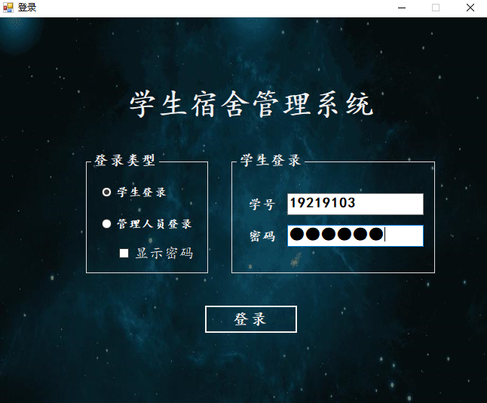

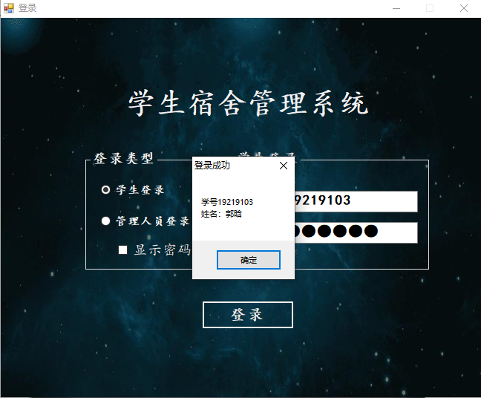

图5-1学生登录界面以及登录成功显示

### 5.2.2学生查看个人信息界面

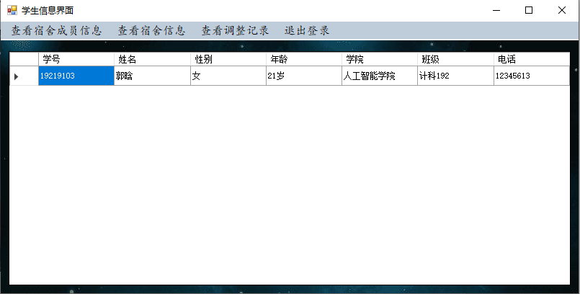

图5-2学生查看个人信息界面

### 5.2.3学生查看宿舍成员信息（显示宿舍成员学号、姓名、性别、年龄、学院、班级和电话）

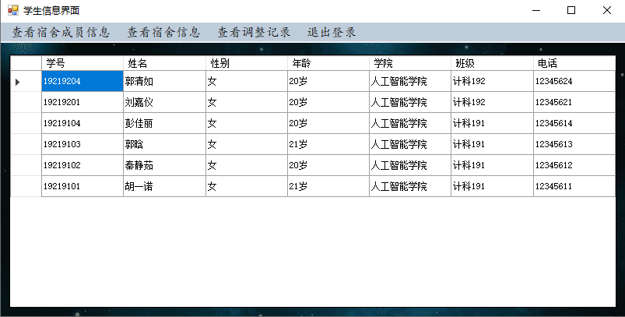

图5-3学生查看宿舍成员信息界面

### 5.2.4学生查看宿舍信息界面（显示宿舍楼、宿舍号、楼层和床位数）

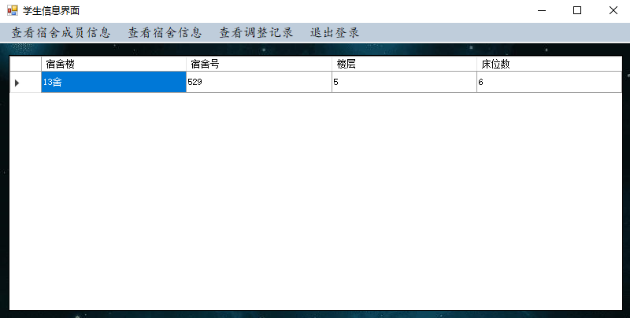

图5-4学生查看宿舍信息界面

### 5.2.5学生查看调整记录界面（显示该学生调整前后的宿舍楼、宿舍号以及调整原因）

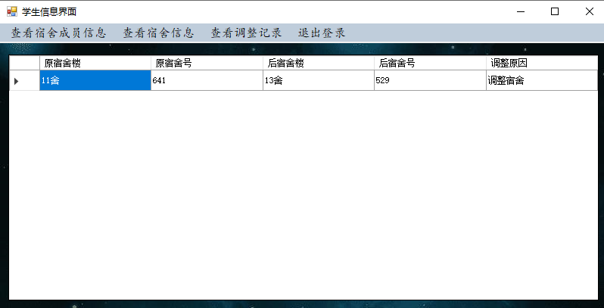图5-5学生查看调整记录界面

### 5.2.6学生退出登录界面（回到登录界面）

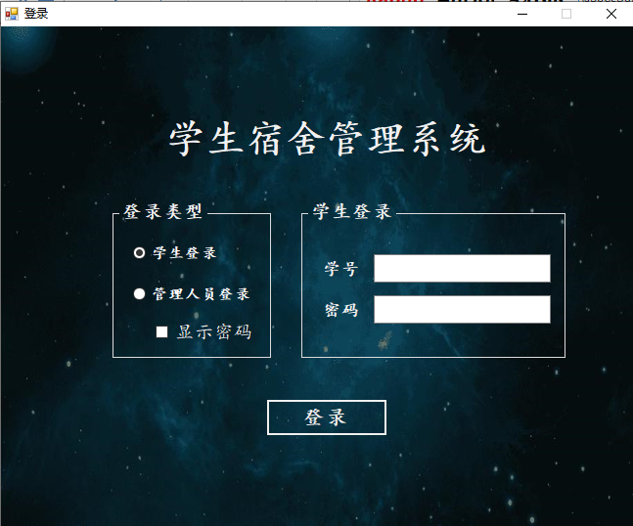

图5-6学生退出登录界面

### 5.2.7管理员登录模块

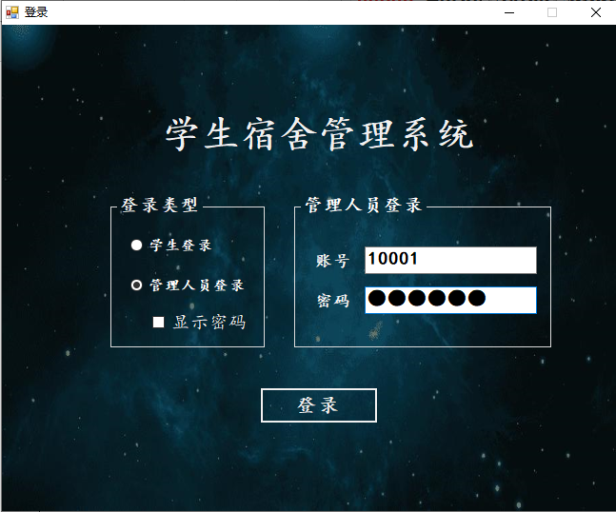

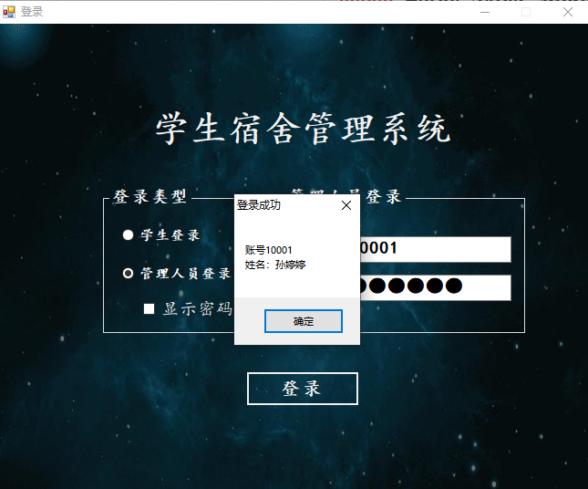

图5-6-1管理员登录界面以及登录成功显示

### 5.2.7宿舍楼管理界面（对宿舍楼信息的添加，修改，删除，查询）

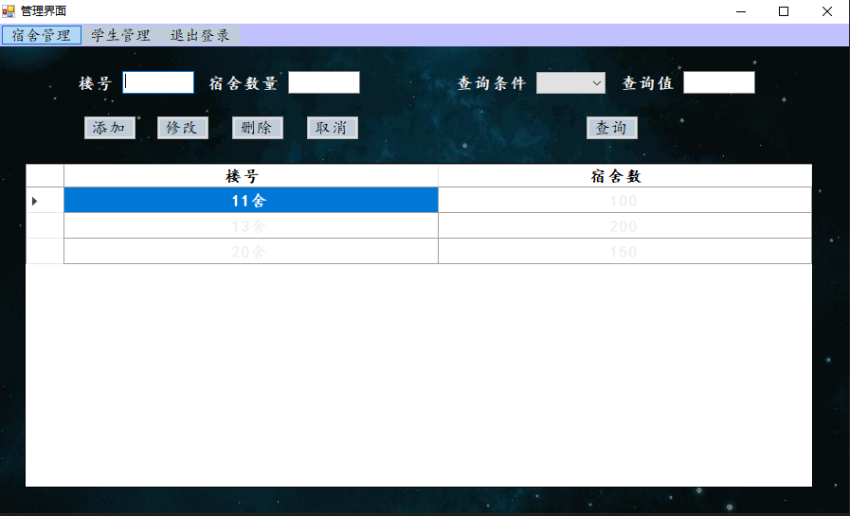

图5-7宿舍楼管理界面

### 5.2.8管理员添加宿舍楼信息界面

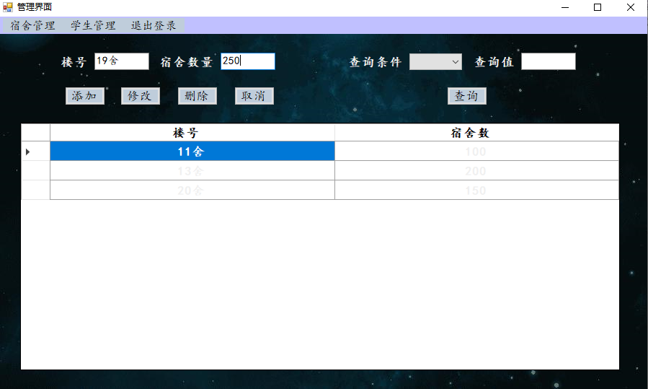

图5-8-1管理员添加宿舍楼信息界面

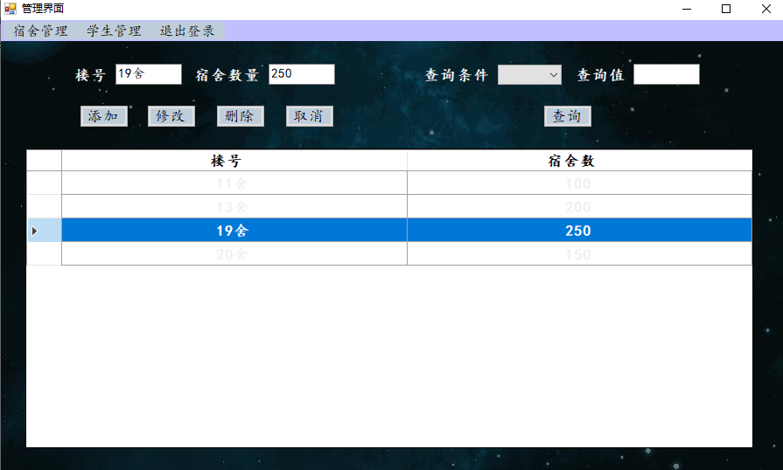

图5-8-2管理员添加宿舍楼信息成功界面

### 5.2.9管理员修改宿舍楼信息界面

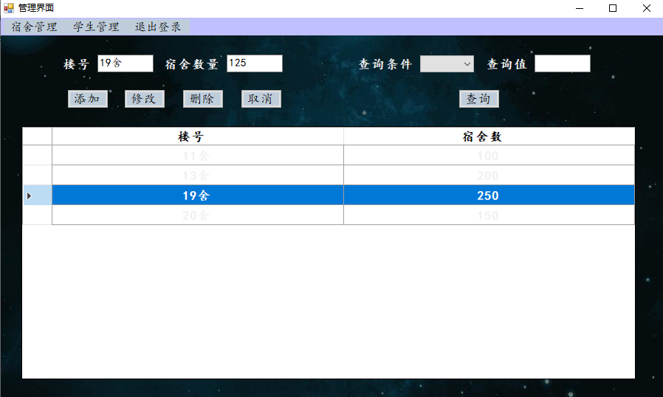

图5-9-1管理员修改宿舍楼信息界面

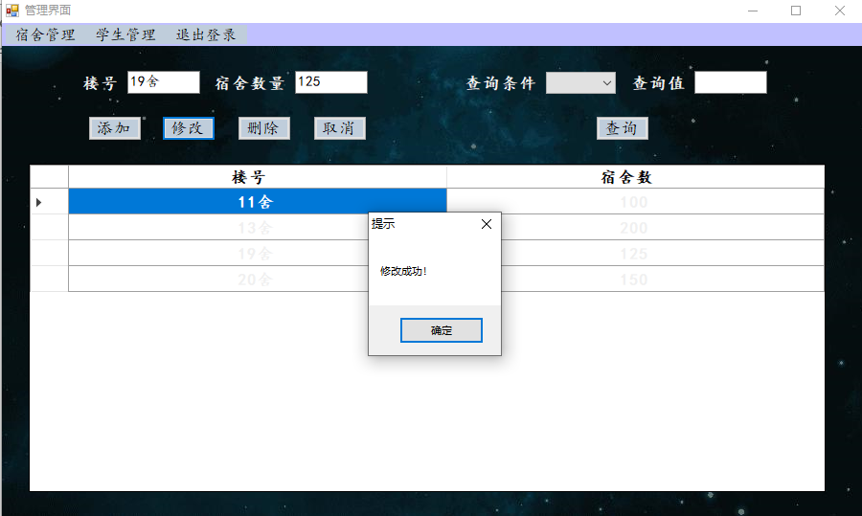

图5-9-2管理员修改宿舍楼信息成功界面

### 5.2.10管理员删除宿舍楼信息界面

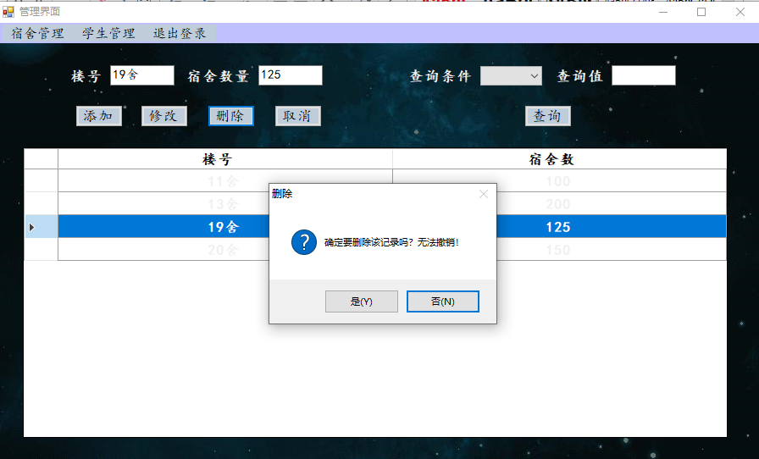

图5-10-1管理员删除宿舍楼信息界面

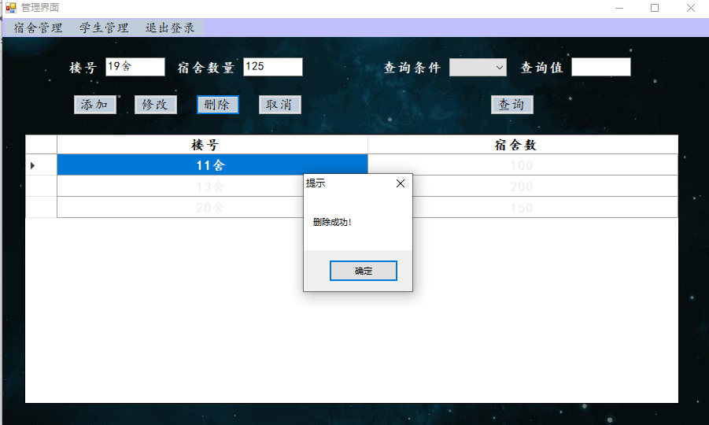

图5-10-2管理员删除宿舍楼信息成功界面

### 5.2.11管理员查询宿舍楼信息界面

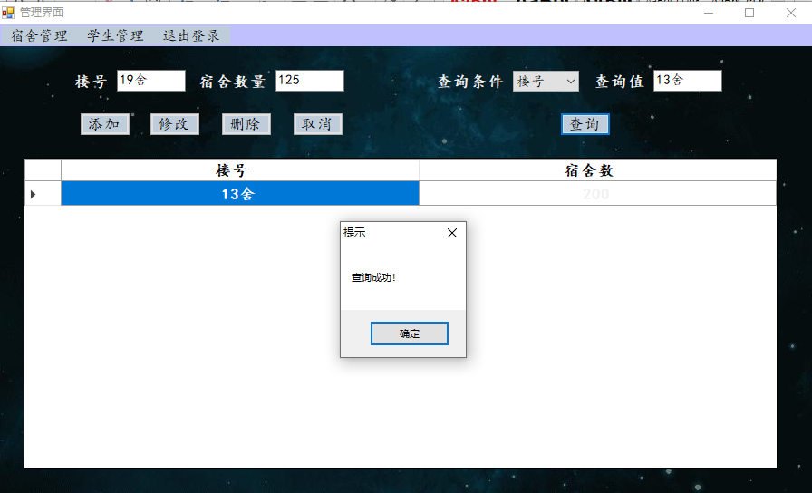

图5-11-1管理员查询楼号界面

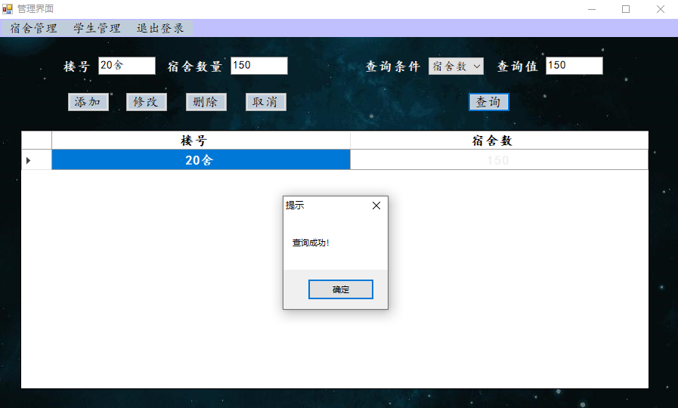

图5-11-2管理员查询宿舍数界面

### 5.2.12宿舍管理界面（对宿舍信息的添加，修改，删除，查询）

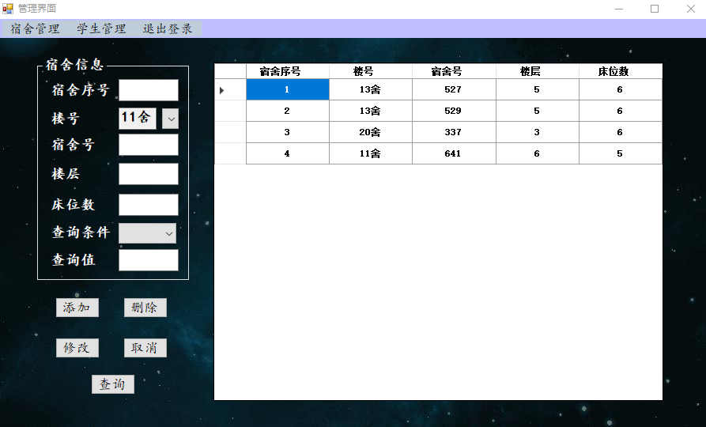

图5-12宿舍管理界面

### 5.2.13管理员添加宿舍信息界面

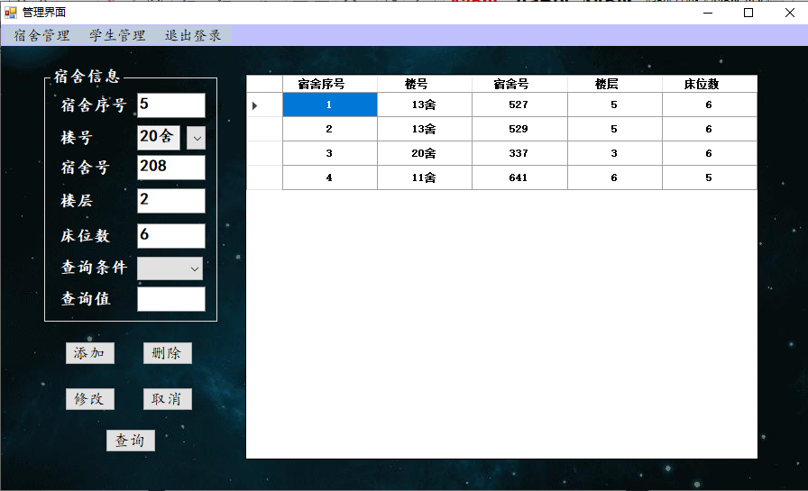

图5-13-1管理员添加宿舍信息界面

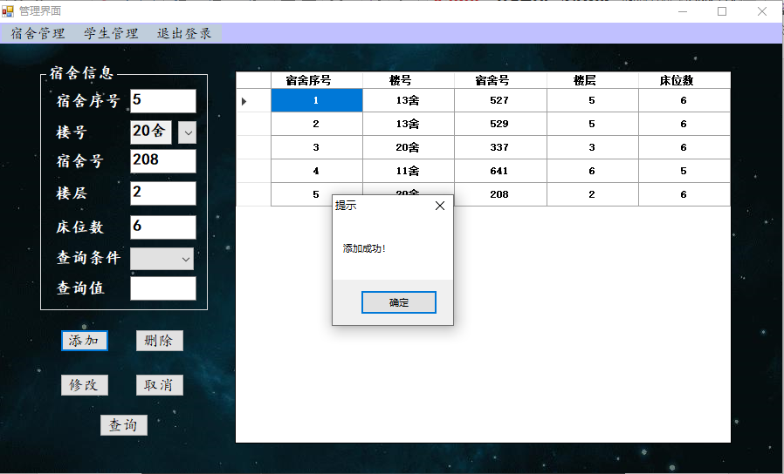

图5-13-2管理员添加宿舍信息成功界面

### 5.2.14管理员修改宿舍楼信息界面

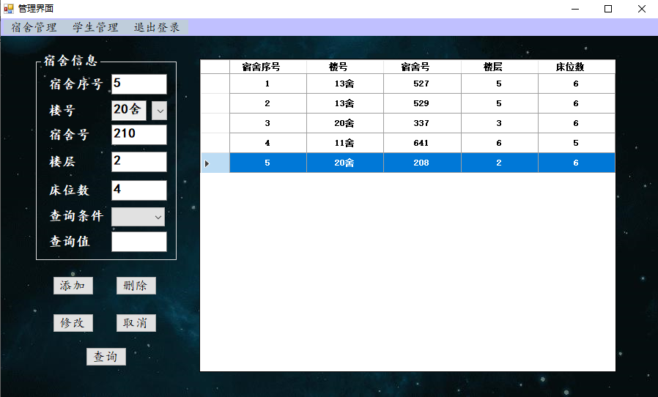

图5-14-1管理员修改宿舍信息界面

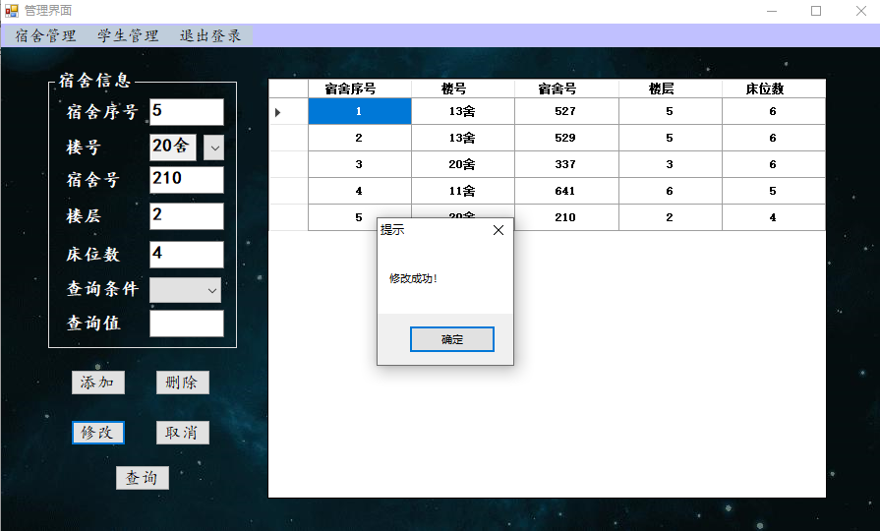

图5-14-2管理员修改宿舍信息成功界面

### 5.2.15管理员删除宿舍楼信息界面

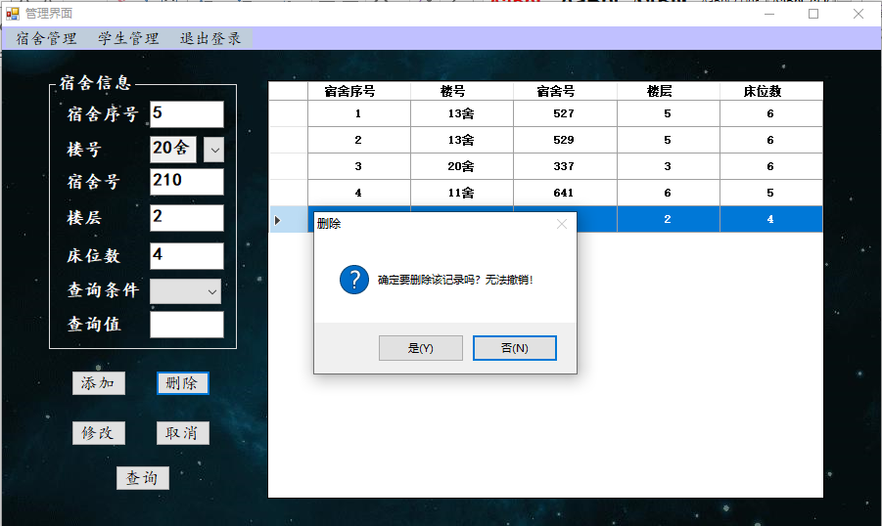

图5-15-1管理员删除宿舍信息界面

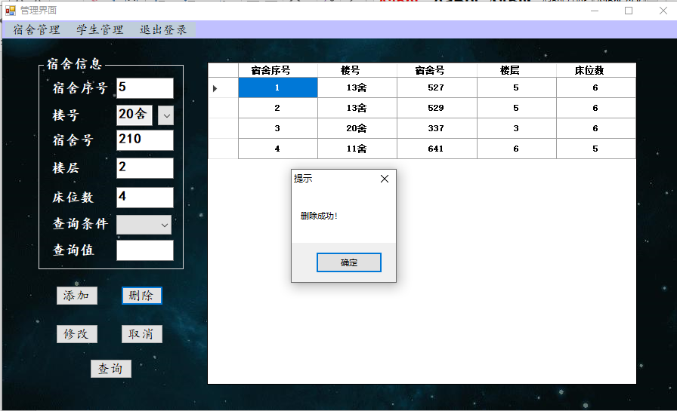

图5-15-2管理员删除宿舍楼信息成功界面

### 5.2.16管理员查询宿舍信息界面

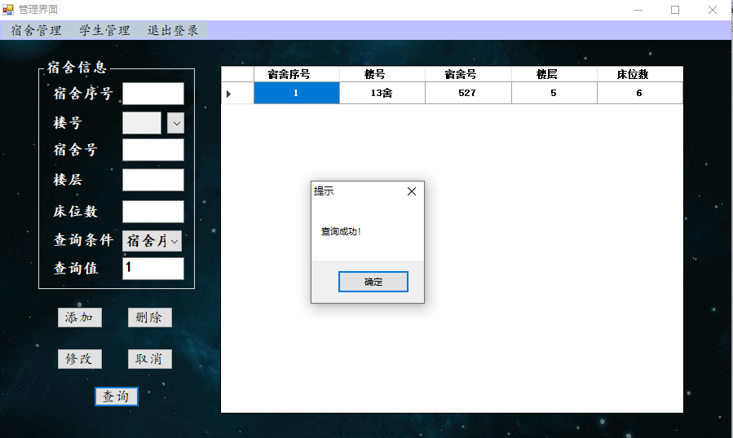

图5-16-1管理员查询宿舍序号界面

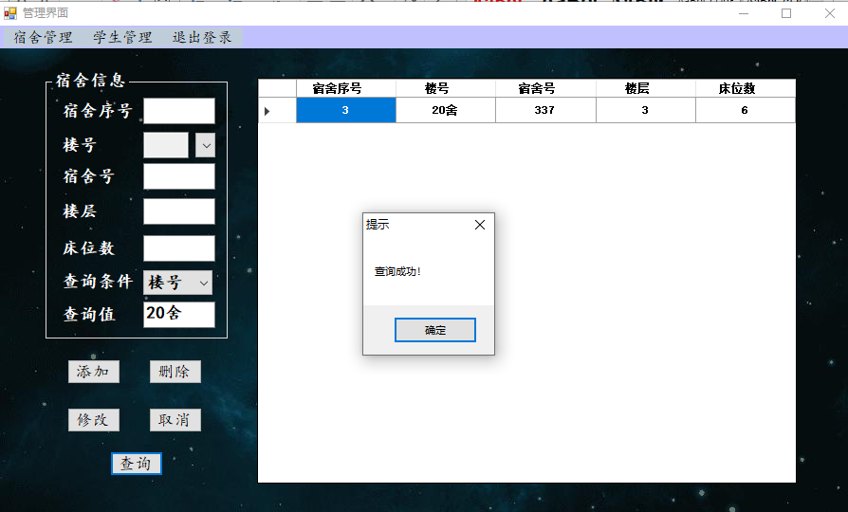

图5-16-2管理员查询楼号界面

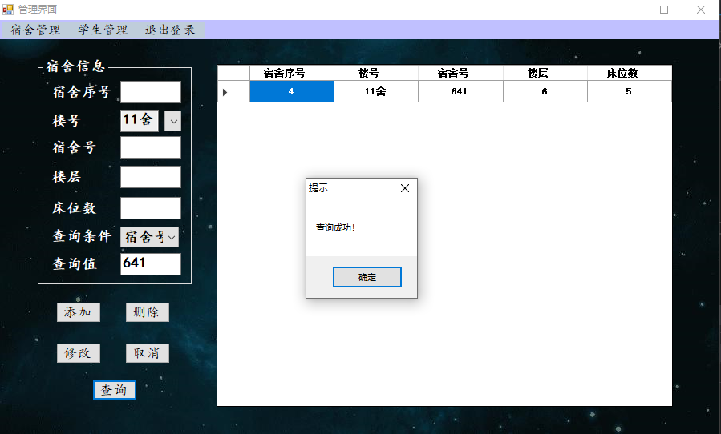

图5-16-3管理员查询宿舍号界面

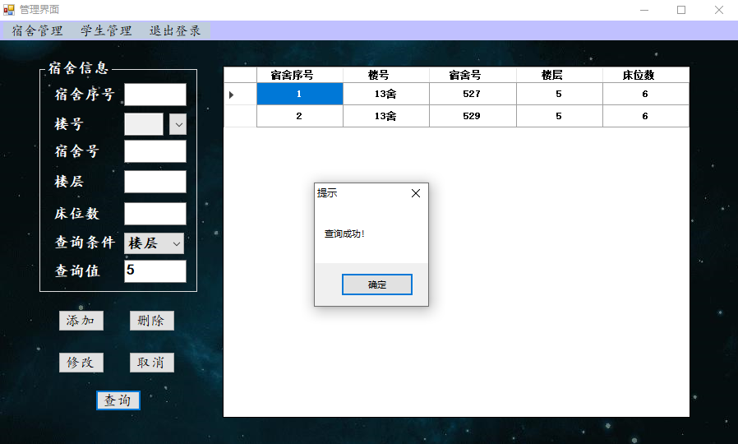

图5-16-4管理员查询楼层界面

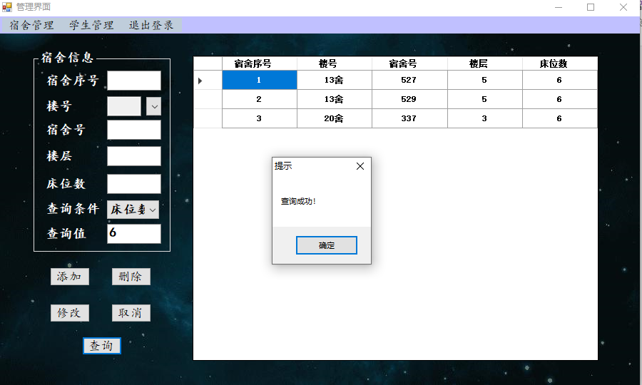

图5-16-5管理员查询床位数界面

### 5.2.17学生信息管理界面（对学生信息的添加，修改，删除，查询）

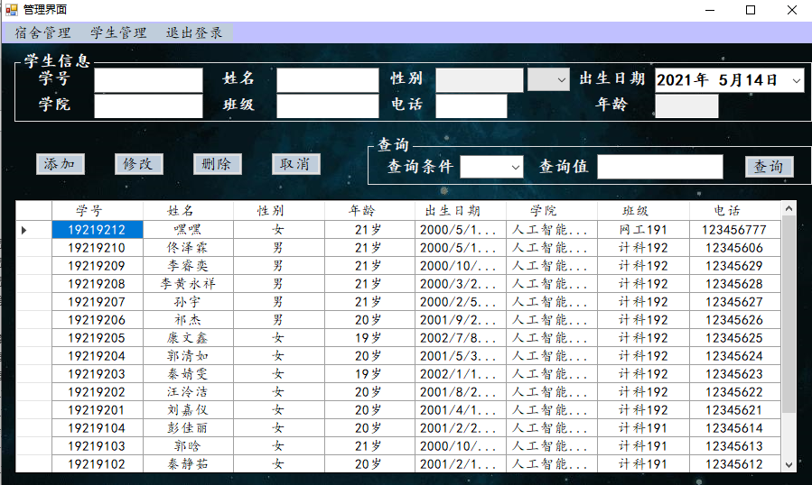

图5-17学生信息管理界面

### 5.2.18管理员添加学生信息界面

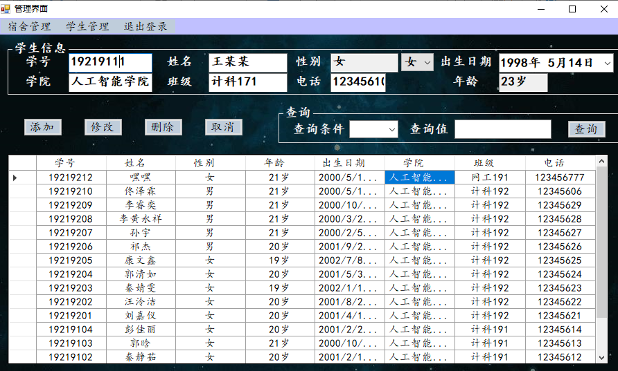

图5-18-1管理员添加学生信息界面

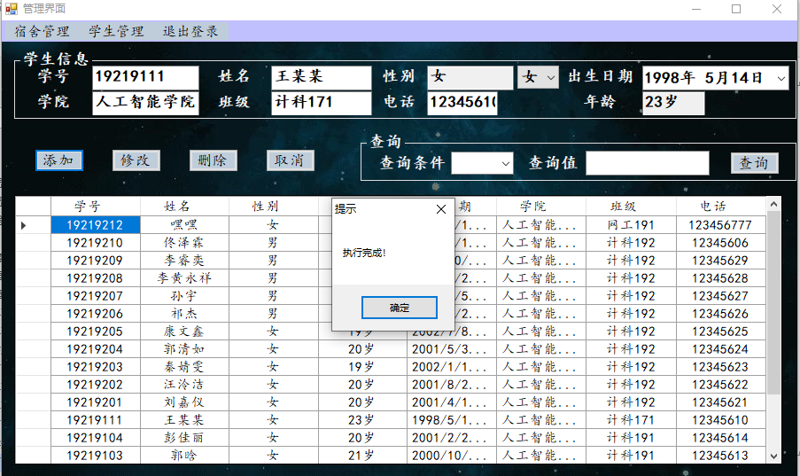

图5-18-2管理员添加学生信息成功界面

### 5.2.19管理员修改学生信息界面

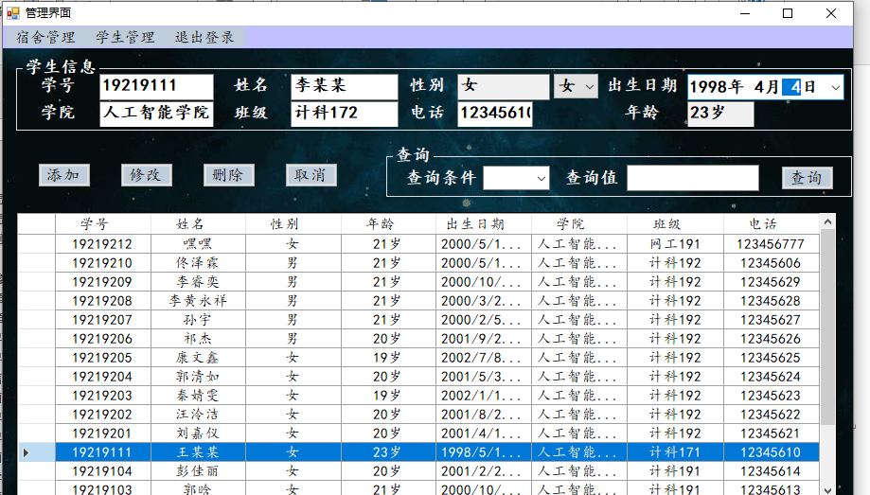

图5-19-1管理员修改学生信息界面

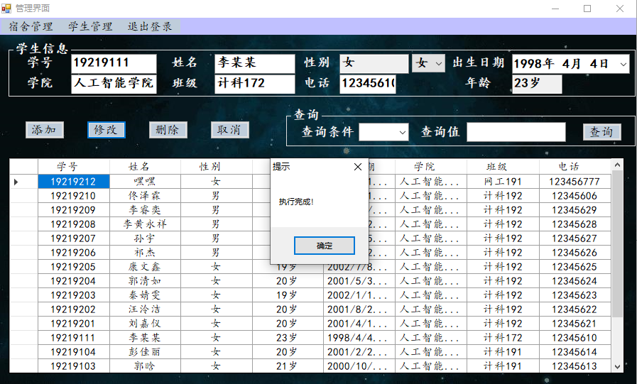

图5-19-2管理员修改学生信息成功界面

### 5.2.20管理员删除学生信息界面

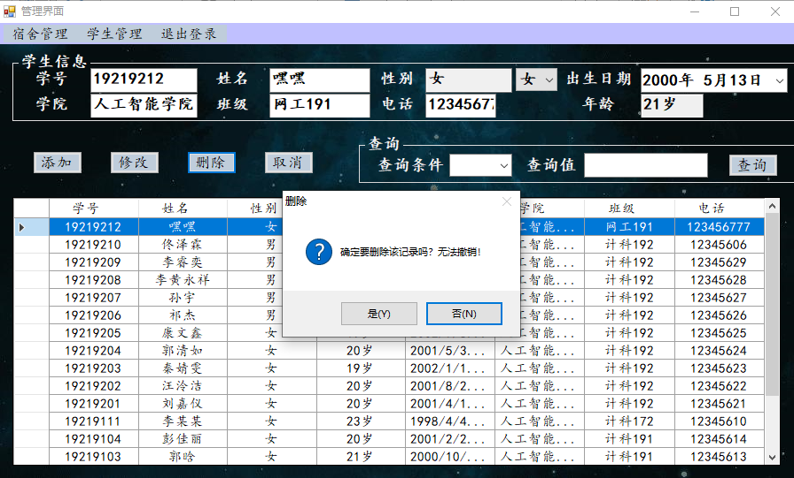

图5-20-1管理员删除学生信息界面

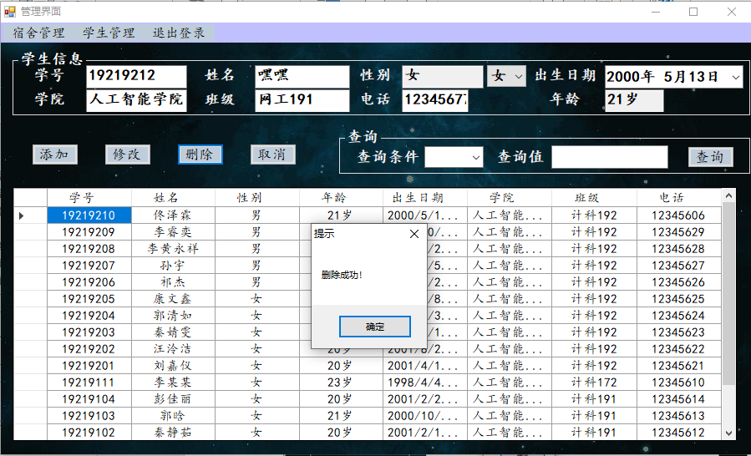

图5-20-2管理员删除学生信息成功界面

### 5.2.21管理员查询学生信息界面

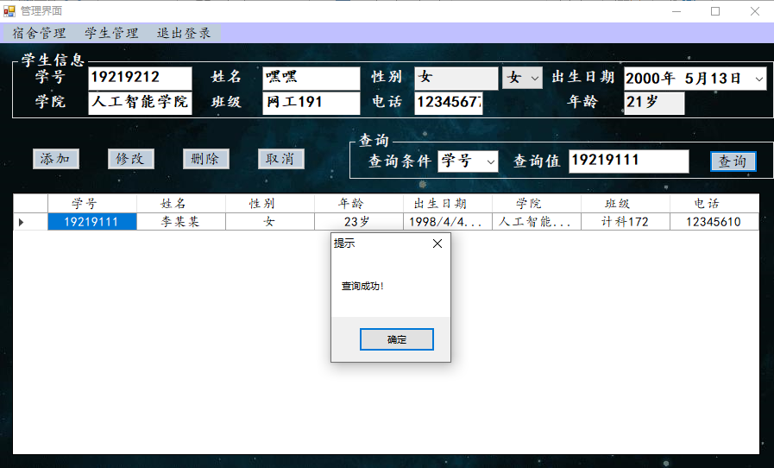

图5-21-1管理员查询学号界面

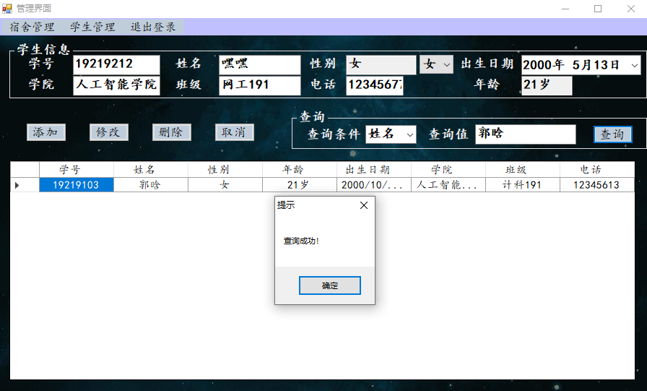

图5-21-2管理员查询姓名界面

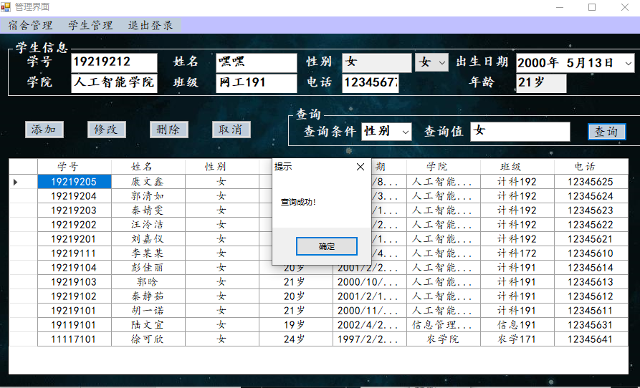

图5-21-3管理员查询性别界面

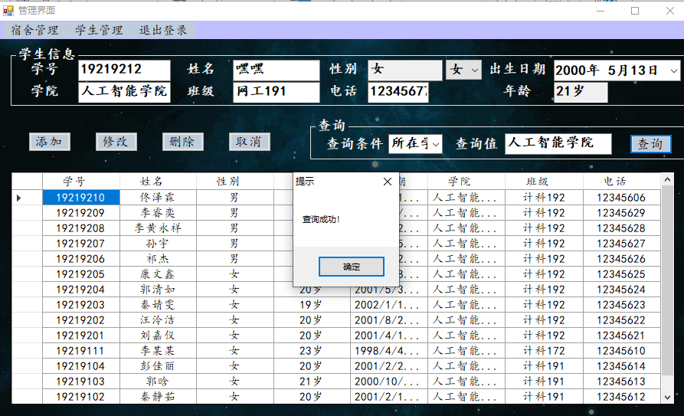

图5-21-4管理员查询所在学院界面

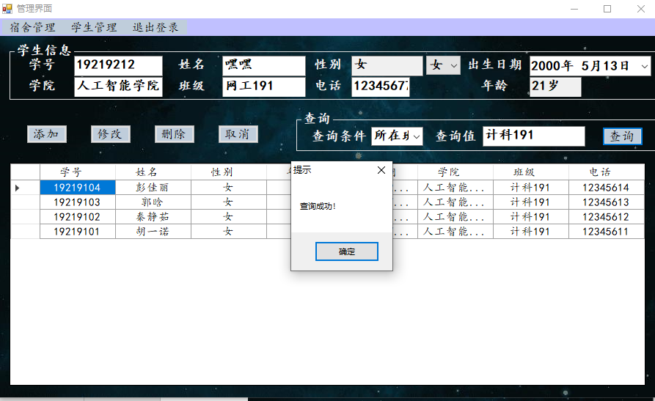

图5-21-5管理员查询所在班界面

### 5.2.22分配宿舍界面（对未分配宿舍的学生进行宿舍的分配）

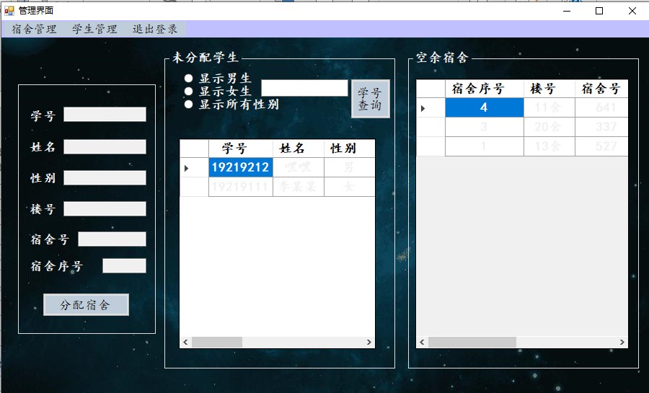

图5-22分配宿舍界面

### 5.2.23未分配学生界面

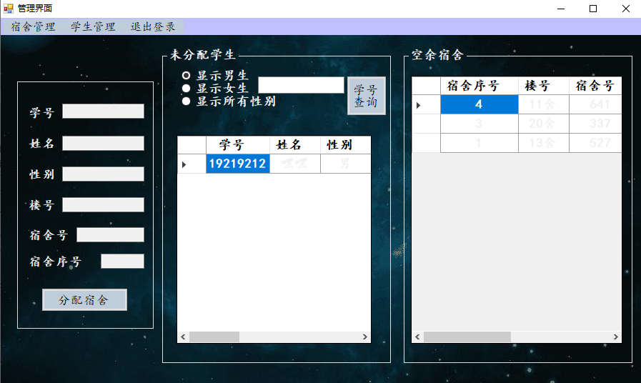

图5-23-1显示男生界面

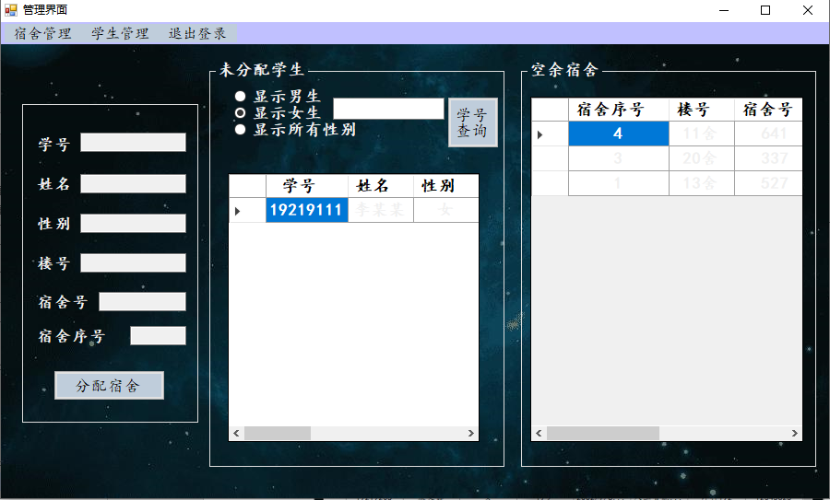

图5-23-2显示女生界面

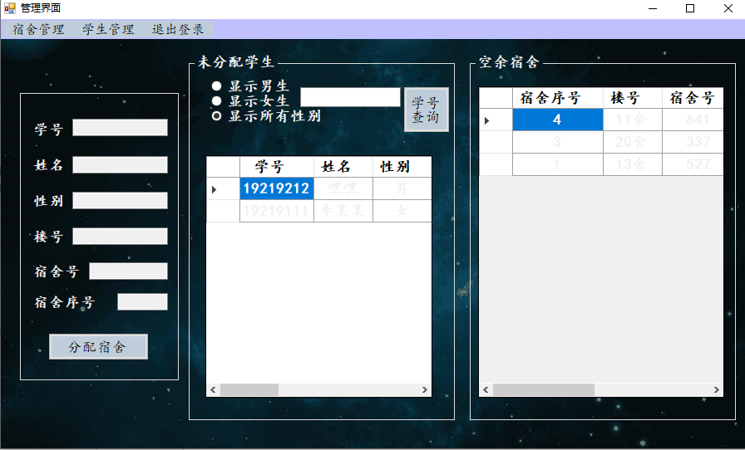

图5-23-3显示所有性别界面

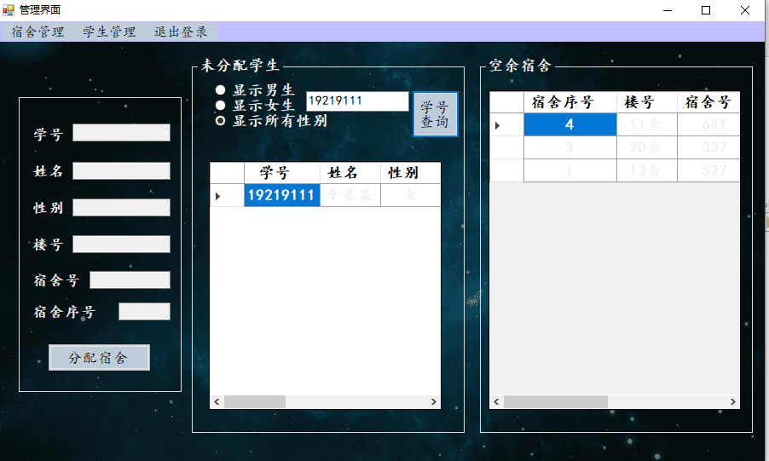

图5-23-4学号查询界面

### 5.2.24管理员分配宿舍界面

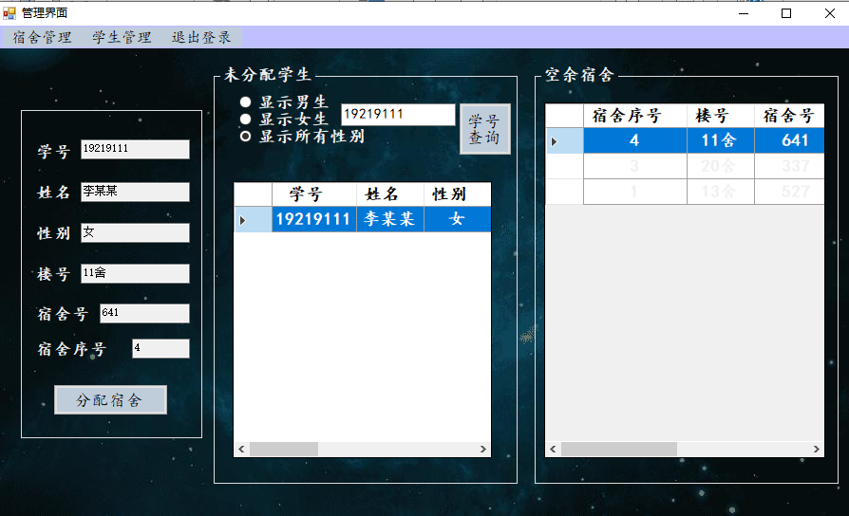

图5-24-1管理员分配宿舍界面

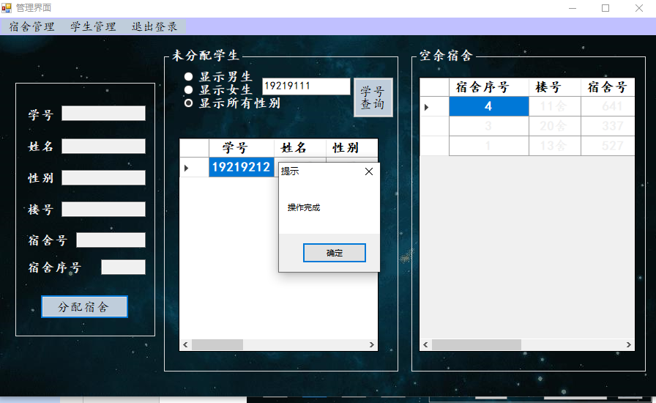

图5-24-2管理员分配宿舍成功界面

### 5.2.25调整宿舍界面

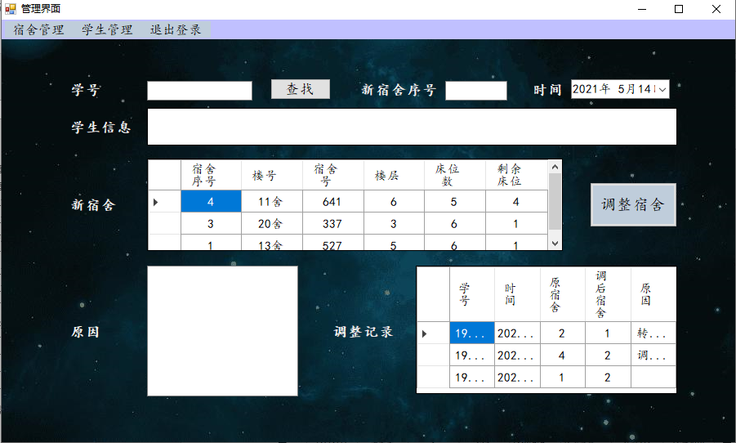

图5-25调整宿舍界面

### 5.2.26管理员根据学号查询学生信息界面

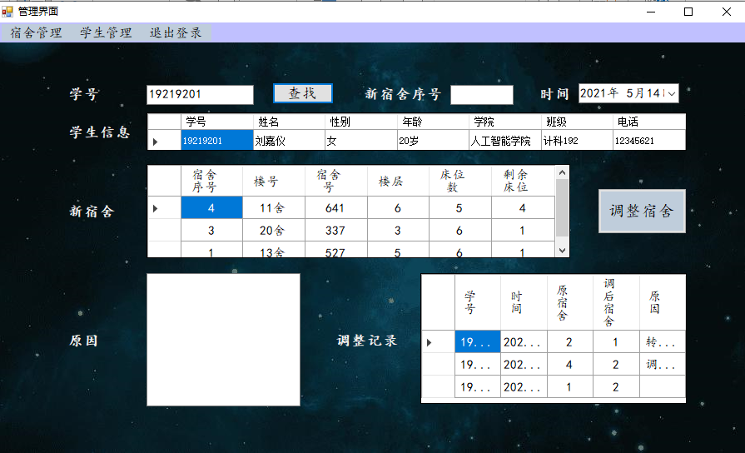

图5-26管理员根据学号查询学生信息界面

### 5.2.27管理员调整宿舍界面（选中新宿舍号，进行调整宿舍）



图5-27-1管理员调整宿舍界面

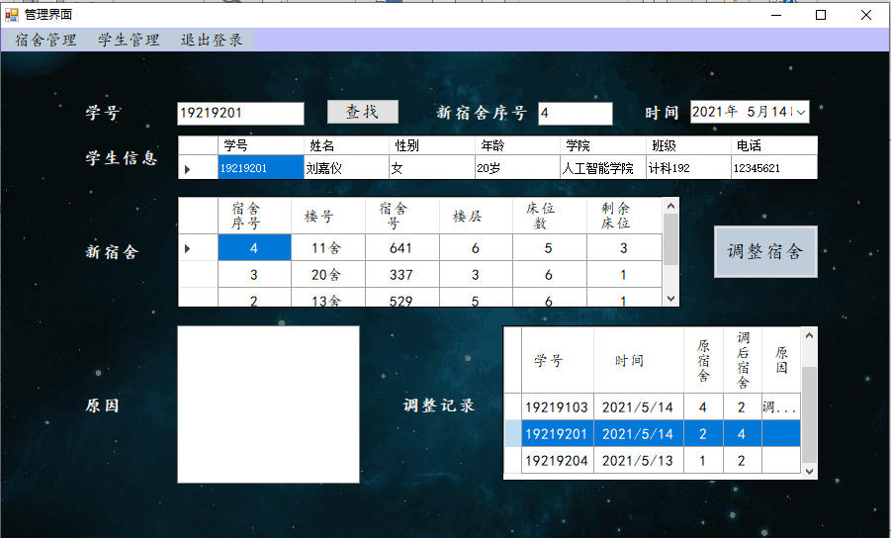

图5-27-2管理员调整宿舍成功界面